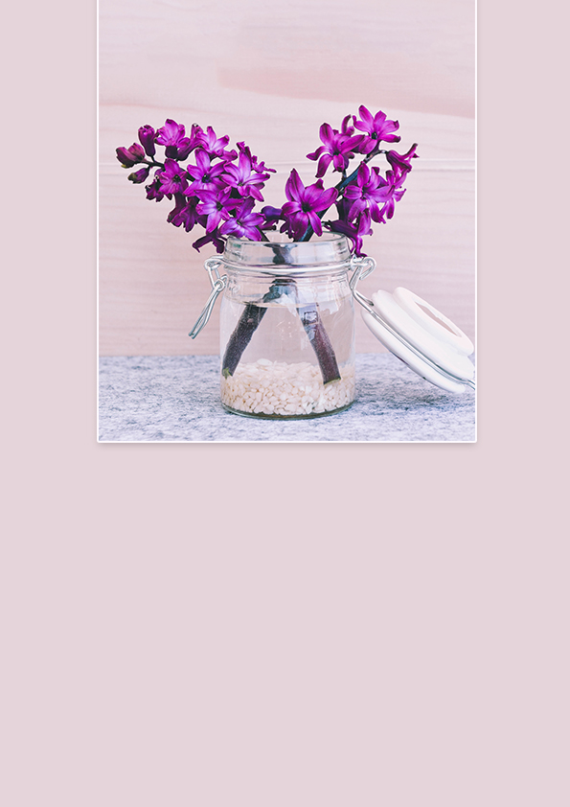

求职简历

* 姓 名：
* 求职意向： 护士
* 联系电话： 188-8888-8888
* 电子邮箱： 8888@888.com



**教育背景**

20XX/9— 20XX/6 广州中医药大学 本科

20XX/9— 20XX/6 肇庆医学高等专科学校 专科

**姓 名**

求职意向 ：护士

**工作经历**

**\*\*公司 （20XX-01 ～ 至今） 实习护士**

工作描述：在**医院门诊工作，在此期间通过轮科熟悉了整个门诊工作的日常运作和各个内外专科的护理工作及负责各科导诊接待工作，并在眼科门诊担任专科护士。积累了很丰富的眼科常见疾病的专业护理和系列检查，以中西医结合的方法治疗屈光不正和个眼科疾病，例如：电离子带导入，增视治疗，耳穴贴和耳尖放血等。

**\*\*公司 （20XX-5 ～ 20XX-6） 实习护士**

工作描述：毕业后我曾经在**市第一人民医院心血管和呼吸内科功能工作一年，已经熟练的掌握了护理技能。擅长对常见心血管病、呼吸病及多发病进行观察和护理； 熟练掌握呼吸机和心电监护仪等急救设备的操作，对急救的基本程序和技术要求，以及危重病人的护理、病情监测的技术重难点基本掌握； .对病人的心理护理的基本技巧有一定地认知。

**基本信息**

生日：1988.08.08

电话：188-8888-8888

现居：福建厦门

邮箱：8888@888.com

**技能证书**

[计算机等级考试(NCRE)](http://ncre.neea.edu.cn/" \t "http://www.neea.edu.cn/_blank)

[计算机应用水平考试(NIT)](http://nit.neea.edu.cn/" \t "http://www.neea.edu.cn/_blank)

[外语水平考试(WSK)](http://wsk.neea.edu.cn/" \t "http://www.neea.edu.cn/_blank)

**自我评价**

本人性格开朗、稳重、有活力，待人热情、真诚;工作认真负责，积极主动，能吃苦耐劳，用于承受压力，实习期间，能够将理论知识与临床实践相结合，积极思考，上手快(在导师的领导下行胸穿、腹穿等操作)，强烈的团队精神和进取心，得到了上级医师的一致好评，使我信心百倍的走向今后的工作岗位。

**自荐信**

敬爱的领导：

您好!

首先祝您工作愉快!对您能在百忙之中认真的阅读我的自荐书表示我最诚挚的敬意和感谢!此刻您开启的是一份沉甸甸的简历，这将是我人生一个关键的开始。

您好!

　　我是××大学医学与生命科学学院临床医学系的一名应届本科毕业生,我学的专业是临床医学, 将于2004年7月毕业,很荣幸能有机会向您呈上我的个人资料。带着一份渴望与热忱欲在贵单位谋求一份适合我的工作.

　　作为一名医学生,我热爱我的专业,并为其投入了巨大的精力和热情,圆满完成了所有课程的学习,并取得了良好的成绩, 同时我也努力学习英语等课程，英语水平熟练，具备一定的听说读写能力，我深知现代社会更需要“专业突出，素质全面”的人才，我积极参加社会活动，把握住每 一个可以锻炼自己的机会。在大学几年里，在此期间，曾多次获“优 秀团员”，班级的团日活动多次获“最佳团日”称号，社会实践报告多次获二、三等奖，在大三我光荣加入了中国共产党,这些经历无形中锻炼了我的组织能力，磨 砺了我的意志品质，也丰富了我的学习生活.也同时让我我深深体会到团队精神的重要性。

我在××医学院附属医院实习，实习期间注重理论与实践相结合，较好地掌握了临床常见病多发病的诊断治疗原则及预防方法，巩固了作学知识，业余时间我也 喜欢看些与医学有关的杂志，来扩展自己的知识面，我没参加考研，大部分时间都是在医院度过，实习生活丰富而又充实。在此期间获”优秀实习生”称号。

　此致

　　敬礼

　　 署名：xxxx

时间：xxx